Содержание 4-1: Общие сведения о закупке и инвентарном учете
Значение в системе управления качеством | Закупка и инвентарный учет являются критически важными и необходимыми компонентами системы управления качеством.  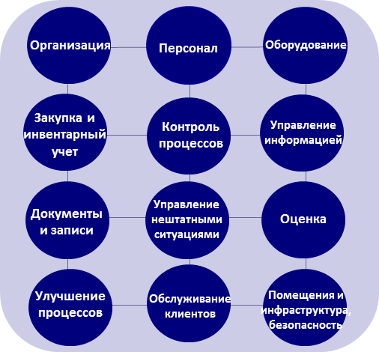  Для эффективной и экономной работы лаборатории необходимо постоянное наличие реагентов, расходных материалов и услуг. Перерыв в проведении анализов, даже краткий, негативно скажется на лечении, профилактических действиях и программах общественного здравоохранения.
Преимущества | Аккуратное ведение инвентарного учета поможет предотвратить неоправданные расходы, которые случаются, если реагенты или расходные материалы неправильно хранились или если реагенты оказались просрочены до того, как они были использованы. Создание программы по закупке и инвентарному учету обеспечит следующее:  - нужные расходные материалы и реагенты будут всегда в наличии,  - реагенты высокого качества будут куплены по приемлемой цене,  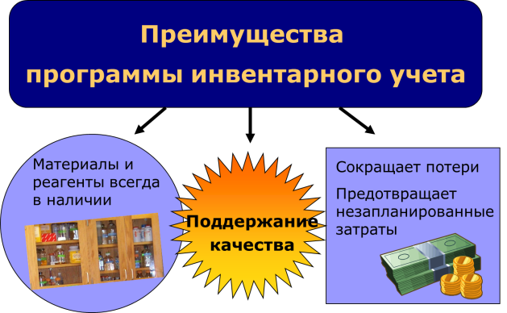  - реагенты и расходные материалы не будут портиться из-за неправильного хранения и не будут храниться и использоваться после истечения срока годности.
Следует иметь в виду | Способы приобретения реагентов и расходных материалов существенно различаются между лабораториями. Некоторые лаборатории проводят закупку сами, но в большинстве стран существует национальная система закупки с наличием центральных складов, которые распределяют материалы по лабораториям. Также во многих регионах значительную роль в снабжении реагентами и расходными материалами играют дарители.  Лабораторная система по управлению реагентами и расходными материалами должна учитывать эти разные способы.
Трудности | Сложной задачей для программы инвентарного учета является поддержание баланса созданного запаса реагентов и расходных материалов и их сроков годности. Срок годности реагентов может варьировать от нескольких недель до нескольких лет. Важно постоянно следить за датами истечения срока годности, чтобы обеспечить непрерывное наличие нужных непросроченных реагентов. Создание слишком больших запасов, однако, обойдется дорого и приведет к излишним тратам.  Оборудование и расходные материалы, полученные или принятые от дарителей, должны отвечать профилю и функциональным нуждам лаборатории. Возможно, руководству лаборатории порой придется отказаться от подарка, но сделать это стоит дипломатично, чтобы не обескуражить дарителя и не лишиться предложений в будущем.
Ключевые компоненты | Успешные инвентарный учет и управление закупками предусматривают введение правил и процедур в отношении всех важных материалов и услуг. Потребуют внимания следующие компоненты:  - квалификация поставщика и/или производителя;  - договор поставки;  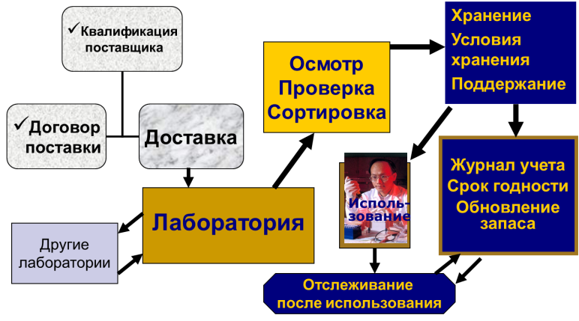  - прием, осмотр, проверка, сортировка и хранение материалов; весь закупленный материал должен быть проверен и испытан для подтверждения соответствия спецификациям; должны быть разработаны правила по хранению и обращению с материалами, доставленными в лабораторию.  - отслеживание связи материалов с каждым пациентом; система учета должна позволять отслеживать путь от использованного материала до каждого пациента; это означает, что в лаборатории должен быть способ определить, какие материалы были использованы в определенный день в конкретном анализе, –тогда в случае возникновения проблемы с результатами анализа пробы от пациента, можно будет установить, какие реагенты при этом использовались.  - оценка и поддержание запасов;  - контроль сроков годности;  - передача расходных материалов во вспомогательные лаборатории.

Содержание 4-2: Закупка
Выбор поставщиков | Очень важным является установление и поддержание надежных отношений с поставщиками материалов и услуг. Лаборатории, проводящие закупки напрямую, должны очень тщательно изучить квалификацию поставщиков и производителей, например проверить их спецификации и методы транспортировки. Если лаборатории получают реагенты и расходные материалы из центральных складов, находящихся под государственным управлением, то для выполнения этих же задач лаборатории следует взаимодействовать с управляющими этих складов.  Сначала лаборатория должна:  - определить критерии для материалов, которые надо закупать;  - найти наилучшую цену, принимая во внимание квалификацию и репутацию поставщика;  - сравнить преимущества и недостатки покупки «фирменной марки» и «стандартного» товара (например, лучше ли купить фирменные наконечники для фирменных автоматических пипеток или более дешевые стандартные наконечники будут не хуже?).  Может быть полезным осведомиться в других лабораториях о качестве, надежности поставок и о стоимости.  Также важно оценить поставщиков после покупки. Учтите, например, доставил ли поставщик именно заказанный товар или убедилась ли центральная закупочная организация в том, что полученный товар соответствует указанной пользователем спецификации.
Принять во внимание | 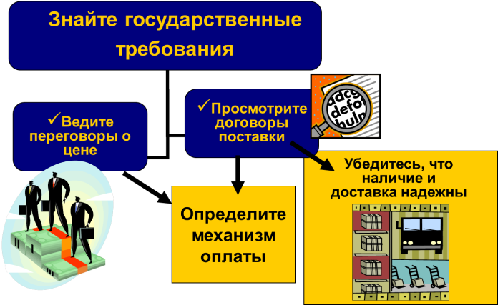  При введении правил закупок руководствуйтесь следующими правилами:  - Знайте все местные и государственные требования, которым должен соответствовать договор поставки.  - Ведите переговоры, добиваясь наилучшей цены, но так, чтобы не жертвовать качеством.  - Внимательно просмотрите все договоры поставки, чтобы убедиться, что в них отражены все требования лаборатории. Контракты должны четко описывать методы оплаты и условия, гарантирующие наличие и доставку реагентов и расходных материалов. Выясните, предусмотрены ли штрафы при расторжении договора.  - Определите, как должна быть произведена оплата и каким образом поставщик обеспечит наличие и надежную доставку реагентов и расходных материалов.

Содержание 4-3: Внедрение программы инвентарного учета
Шаги внедрения | Существует ряд факторов, которые необходимо принимать во внимание при внедрении программы инвентарного учета. Система должны быть устроена таким образом, чтобы лаборатория могла тщательно отслеживать состояние всех реагентов и расходных материалов, знать, какое количество есть в наличии, и своевременно получать сигнал, что пора снова сделать заказ.  Следующие шаги являются важными для внедрения программы:  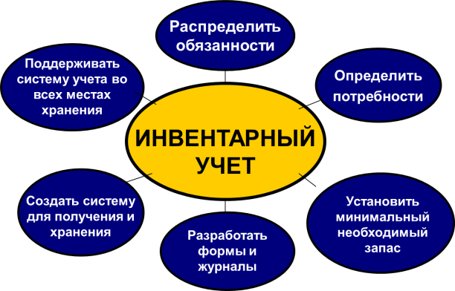  - Распределите обязанности – без этого ничего сделано не будет.  - Проанализируйте нужды лаборатории.  - Определите минимальный запас, необходимый на определенный период времени.  - Разработайте необходимые формы и журналы.  - Создайте систему получения, проверки и хранения материалов.  - Поддерживайте систему инвентарного учета во всех местах хранения для всех реагентов и материалов, используемых в лаборатории.
Определите потребности | Лаборатории требуется способ определения ее потребностей в материалах, а также в тест-системах для выполнения определенного анализа.  Лаборатории следует составить список всех выполняемых анализов и определить все реагенты и расходные материалы, необходимые для каждого анализа. Целесообразно использовать всю доступную информацию для подсчета расхода реагентов и материалов за период времени между заказами новых материалов. Для анализа потребностей необходимы следующие сведения:  - полное описание каждого используемого наименования;  - количество штук или единиц в упаковке (например, в тест-системе может быть материал для 12 или 100 анализов, а коробка с наконечниками для пипеток может содержать 100 или 1000 штук);  - среднемесячный расход (в результате определения количества, см. раздел 4-4, например, 6 коробок использовано за месяц;  - степень важности материала для функционирования лаборатории (используется каждый день или только раз в месяц?);  - сколько времени уйдет на получение заказа (будет ли заказ доставлен на следующий день, через неделю или через месяц?);  - место и условия хранения (не займет ли большая партия слишком много места? Нужно ли хранить материал в холодильнике?).

Содержание 4-4: Определение количества
Определение количества  Зачем? | Как лаборатория может определить, сколько конкретного материала нужно заказать?  Определение количества –очень важный процесс, который поможет подсчитать, сколько потребуется определенного материала на данный период времени; он является неотъемлемой частью успешной программы инвентарного учета.  Правильное определение количества:  - обеспечит наличие важных материалов в нужное время,  - предотвратит создание излишних запасов, что может окончиться порчей дорогостоящих материалов.  Определение количества предоставит информацию для:  - расчета годового бюджета,  - лучшего планирования,  - принятия решений и отслеживания работы системы инвентарного учета.
Определение количества  Когда? | Определение количества проводят при составлении ежегодного плана лаборатории, и при таком планировании учитывают обычное расходование реагентов и материалов.  Порой необходимо продумать нестандартные ситуации, в которых может потребоваться увеличить объем работы. Это может случиться при внедрении новых программ здравоохранения, а также при подготовке к эпидемиям, текущим или потенциально возможным.
Определение количества  Как? | Существует два наиболее часто используемых метода определения количества – исходя из потребления и исходя из заболеваемости.  Определение количества исходя из потребления  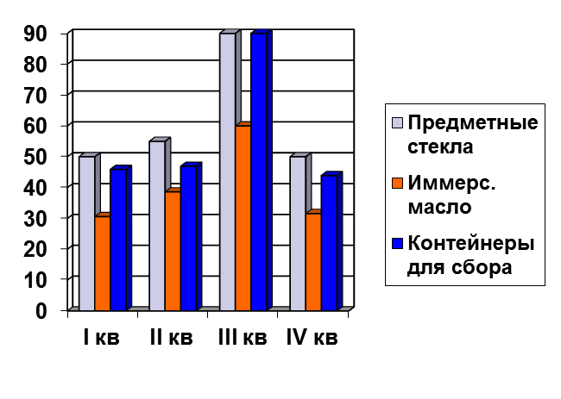  Наиболее часто лаборатории используют метод, основанный на потреблении, руководствуясь своим прошлым опытом. Этот метод исходит из реального потребления, поэтому нужно учитывать ряд факторов. Например, для определения фактического расходования важно также оценить, сколько было потерь и какое количество просроченных или испорченных реагентов и расходных материалов было выброшено.  При планировании будет полезно учесть, случалось ли так, что в течение года какой-то реагент или расходный материал отсутствовал дольше 15 дней. Причина может быть в том, что материалы были заказаны в недостаточном количестве, или в том, что потери или истечение срока годности происходили чаще, чем предполагалось.
Определение количества исходя из заболеваемости
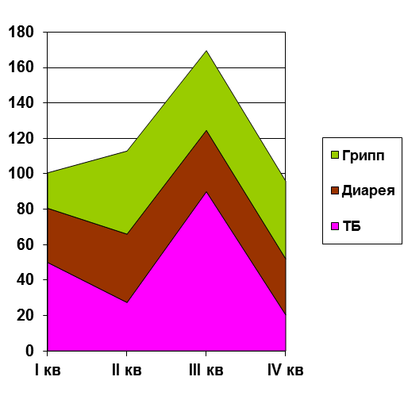
При использовании метода расчета, основанного на заболеваемости, лаборатория должна определить фактическое количество случаев заболеваний и проблем со здоровьем, для которых потребуются лабораторные анализы. Иными словами, лаборатория должна оценить ожидаемую частоту конкретного заболевания – сколько случаев будет в популяции (на 1000 человек, на 10 000 человек, и т. д.). Затем, с учетом того, сколько человек обслуживает лаборатория, можно будет подсчитать общее количество случаев, которое можно ожидать у обслуживаемого населения. Использование стандартных рекомендаций по диагностике и лечению с учетом того, насколько врачи придерживаются этих рекомендаций, поможет подсчитать, какое число анализов будет проведено.

Метод, основанный на заболеваемости, является более точным, чем метод, основанный на потреблении, но он зависит от точности исходных данных.

Содержание 4-5: Формы и журналы
Разработка форм и журналов | Разработка соответствующей системы для ведения и поддержания записей является важным шагом в процессе инвентарного учета. Полезные средства для управления запасами включают:  - стандартные формы;  - картотеки;  - журналы.  Какая бы система не использовалась, должна быть записана следующая информация:  - дата получения реагента или комплекта материалов;  - номера серий всех реагентов, тест-систем и расходных материалов;  - прошли или не прошли критерии приема;  - дата, когда серия или коробка с материалом была запущена в использование, или, если она оказалась непригодной, дата и метод удаления.  См. Приложение 4-А: Пример журнала инвентарной описи; Приложение 4-Б: Пример формы заявки на материалы.
Журналы | Журнал или картотека запасов позволит отслеживать все имеющиеся в данный момент реагенты и расходные материалы. Помимо информации, перечисленной выше, полезно записывать:  - имя и подпись сотрудника, получившего материалы;  - дату получения;  - дату истечения срока годности;  - количество полученного материала;  - минимальное количество, которое должно быть в запасе;  - сколько материала имеется в настоящий момент в запасе.  Можно добавлять следующую информацию:  - номер или название полки,  - место хранения (например, морозильная камера -20°C или комната питательных сред).  Неплохая практика – держать журнал запасов в месте хранения запасов.

Содержание 4-6: Получение и хранение материалов
Получение и осмотр материалов | Должны быть разработаны правила, чтобы сотрудники знали, что им требуется делать, когда они получают материалы. Как только реагенты или расходные материалы доставлены в лабораторию, их необходимо осмотреть для того, чтобы убедиться в получении именно того, что было заказано, и в хорошем состоянии доставленного.  Кроме того, сотрудник, получающий материалы, должен:  - поставить свою подпись, подтверждая получение товаров;  - поставить дату на каждый полученный материал;  - отметить срок годности;  - в месте хранения расположить свежеполученный материал позади предыдущего;  - сделать запись в журнале учета.
Хранение | Хранение реагентов и расходных материалов является очень важной частью контроля запасов. Не забывайте следующие хорошие правила:  - Поддерживайте чистоту и порядок в комнатах хранения и запирайте их на ключ для сохранности запасов.  - Обеспечьте в местах хранения хорошую вентиляцию и защиту от прямых солнечных лучей.  - Условия хранения должны соответствовать указанным в инструкциях производителей, особое внимание уделяйте особому температурному режиму и другим деталям, как, например, требованиям по безопасности.  - Используйте хорошие крепкие полки и аккуратно распределите материалы по полкам, так чтобы нельзя было что-то случайно сдвинуть или сбить; полки должны быть надежно прикреплены к стене, чтобы они не могли опрокинуться.  - Обеспечьте доступность материалов для сотрудников. Чтобы можно было достать до верхних полок, рядом должны находиться устойчивые табуреты-стремянки. Тяжелые материалы должны храниться на нижних полках, от лабораторных сотрудников не следует требовать поднятия тяжестей.  - При помещении в хранение расположите новую поставку позади уже имеющихся в лаборатории материалов. Организуйте реагенты и материалы так, чтобы материалы с самым близким сроком истечения годности использовались в первую очередь.
Организация полок | Маркировка полок будет хорошим подспорьем при хранении запасов и поможет систематизировать и организовать места хранения.  - Присвойте номера (или названия) различным участкам полок.  - Запишите в журнале, какие полки используются для каких реагентов и материалов.  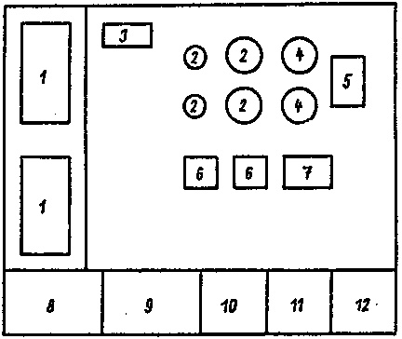  Эта система поможет предотвратить «исчезновение» материала, и сэкономит время сотрудников, которое иначе будет потрачено на поиски. Если применяется эта система, даже тот, кто не знаком с местом хранения, сможет найти материал. С этой же целью очень полезно пронумеровать холодильные комнаты, холодильники и морозильные камеры.
Маркировка реагентов | Очень полезно ввести систему маркировки реагентов: поставить на емкость с реагентом дату, когда емкость была открыта, а также отметить дату истечения срока годности таким образом, чтобы она была хорошо заметна.  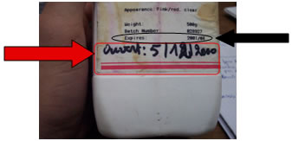  На этой фотографии показана этикетка с важной информацией, и к ней была добавлена дата, когда емкость была впервые открыта.

Содержание 4-7: Отслеживание материалов, имеющихся в наличии
Постоянное отслеживание материалов в наличии | Для непрерывного отслеживания имеющихся в наличии материалов следует разработать и ввести в действие специальные процедуры. Чтобы отслеживание было эффективным:  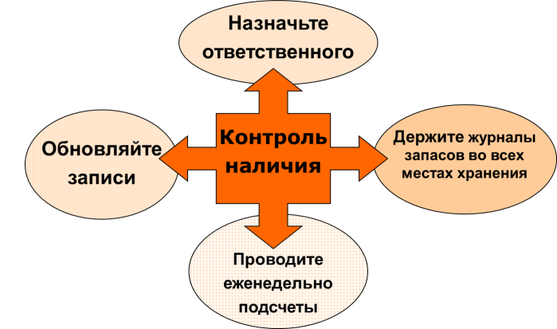  - назначьте подходящего одного или нескольких ответственных за эту задачу; кто-то должен за это отвечать;  - убедитесь, что все имеющиеся в лаборатории расходные материалы и реагенты охвачены этой системой, и поддерживайте инвентарный учет во всех местах хранения;  - проводите еженедельный подсчет реагентов и расходных материалов для проверки системы и в качестве процесса отслеживания;  - убедитесь, что все записи, относящиеся к инвентарному учету, ведутся и обновляются.
Преимущества и недостатки компьютерной системы инвентарного учета | Во многих лабораториях может быть применена простая компьютерная система инвентарного учета. У использования компьютера есть много преимуществ. Компьютер поможет:  - следить за точным количеством материалов и реагентов в наличии, так как данные могут обновляться ежедневно;  - контролировать сроки годности; система может быть налажена для оповещения о том, что срока годности определенной серии реагентов истекает; благодаря этому использование ресурсов будет оптимизировано;  - делать статистическую обработку, что станет подспорьем при планировании и закупке;  - распределять реагенты по вспомогательным лабораториям;  - вести инвентарного учета.  Некоторые недостатки применения компьютерной системы:  - нужны компьютеры на местах, что потребует финансовых затрат;  - сотрудники, использующие систему, должны быть обучены.
Пример   | В приложении 4-В приведен пример компьютерной инвентарной описи. Программное обеспечение, с которым был сделана эта опись, является бесплатным и доступно на CD. Существуют и другие бесплатные программы.

Содержание 4-8: Выводы
Выводы | В хорошо управляемой лаборатории должна быть организована система закупки и поддержания запасов. Чтобы обеспечить постоянное наличие достаточного количества расходных материалов и реагентов и предотвратить ненужные потери, эта система должна включать планирование и отслеживание.  При внедрении системы инвентарного учета, лаборатория должна назначить ответственных за программу, проанализировать потребности в материалах и реагентах и определить минимальный запас, требующийся на определенный период. Будут нужны соответствующие формы и журналы, а также процедуры для получения, осмотра и хранения материалов.  Лаборатории нужно поддерживать систему отслеживания наличия всех используемых в лаборатории реагентов и расходных материалов; эта система должна охватывать все участки, где хранятся реагенты и расходные материалы.
Основные положения | Правильный инвентарный учет:  - увеличит производительность и продуктивность лаборатории, так как обеспечит непрерывающееся поступление необходимых материалов;  - обеспечит наличие материалов в нужное время;  - обеспечит удовлетворение потребностей пациентов и врачей.

